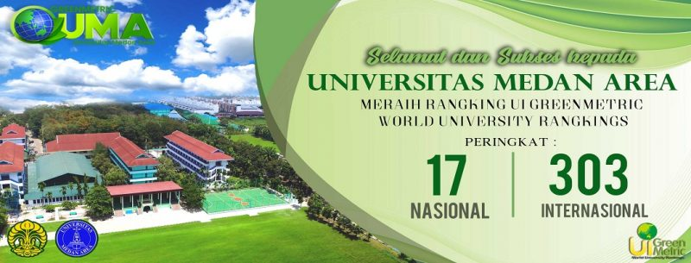

SELAMAT KEPADA UNIVERSITAS MEDAN AREA MERAIH RANGKING UI GREENMETRIC WORLD UNIVERSITY RANGKING S PERINGKAT 17 NASIONAL DAN 303 INTERNASIONAL

Selamat kepada Universitas Medan Area (UMA) Meraih peringkat Greenmetric World University Rangkings Tingkat nasional peringkat 17 dan Internasional peringkat 303 dan di tingkat Perguruan Tinggi Sumatera Utara Universitas Medan Area berada di peringkat 2 dengan score 5425 yang pertama USU dengan score 5800 dan peringkat 3 Unimed dengan score 4650 dari 6 indikasi penilaian UI Greenmetric. Universitas Medan Area adalah satu-satunya Perguruan Tinggi Swasta yang Memperoleh Rangking Greenmetric.
Universitas Medan Area (UMA) memiliki komitmen yang tinggi dalam pengelolahan lingkungan hidup kampus untuk menjadi kampus ramah lingkungan. Universitas Medan Area merupakan satu satunya Perguruan Tinggi Swasta di Sumatera Utara yang memiliki hutan konservasi. selain itu UMA telah mendapatkan sertifikat kampus Bestari dan sertifikat UI GreenMetric, hal ini menunjukan bahwa UMA memiliki kesadaran yang tinggi dalam pengelolahan lingkungan hidup.
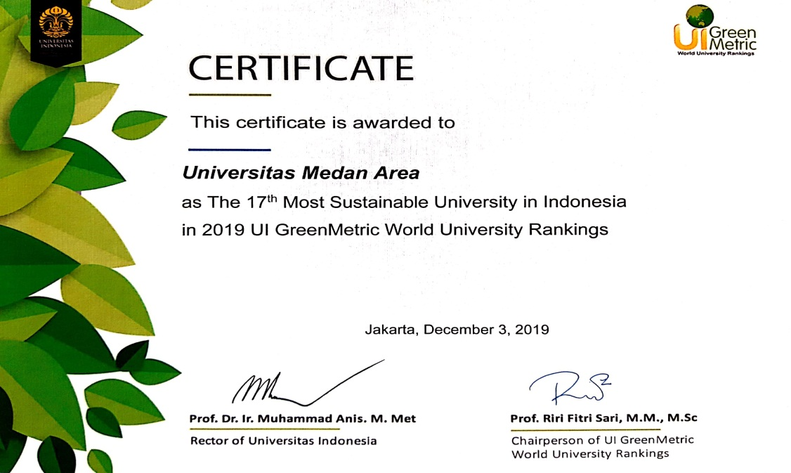
Untuk mewujudkan langkah sebagai green campus, dan juga sebagai percontohan kampus ramah lingkungan UMA telah mengimplementasikan dalam berbagai tindakan nyata. Salah satunya melakukan penghematan energi dalam bentuk mengganti lampu listrik dengan lampu LED, memanfaatkan air hujan menjadi Air RO siap minum, transportasi menggunakan tenaga listrik, pengolahan limbah B1 B2 dan B3, pengolahan sampah menjadi pupuk kompos organik dll.
UI GreenMetric adalah salah satu program yang menilai Universitas berdasarkan komitmen dan tindakan Universitas terhadap penghijauan dan keberlanjutan lingkungan.
Adapun indikasi penilaian UI GreenMetric Ialah :
- Pengaturan Lahan dan Infrastruktur, informasi mengenai pengaturan lahan dan infrastruktur Universitas akan memberikan informasi dasar mengenai pertimbangan Universitas menuju lingkungan hijau
- Energi dan Perubahan Iklim, perhatian Universitas terhadap masalah penggunaan energi dan perubahan iklim adalah indikator yang diberi persentase tinggi.
- Sampah, aktivitas pengolahan limbah dan daur ulang sampah memiliki faktor yang besar dalam lingkungan yang hijau.
- Air, indikator penggunaan air di Universitas bertujuan agar Universitas bisa mengurangi penggunaan air, menambahkan program konservasi air, dan lain-lain.
- Transportasi, indikator transportasi menilai tentang peraturan Universitas yang berkaitan dengan transportasi, seperti pembatasan kendaraan bermotor, penggunaan bus dan sepeda di Universitas untuk mendorong lingkungan yang lebih sehat.
- Edukasi, indikator ini lebih memfokuskan pada berbagai upaya Universitas dalam menciptakan generasi baru yang lebih peduli terhadap keberlanjutan lingkungan hidup.
Sumber : greenmetric.ui.ac.id

